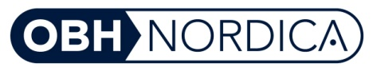

**Pressmeddelande 2010**

**Smart lösning på problemet med för mycket olja och vinäger på salladen**

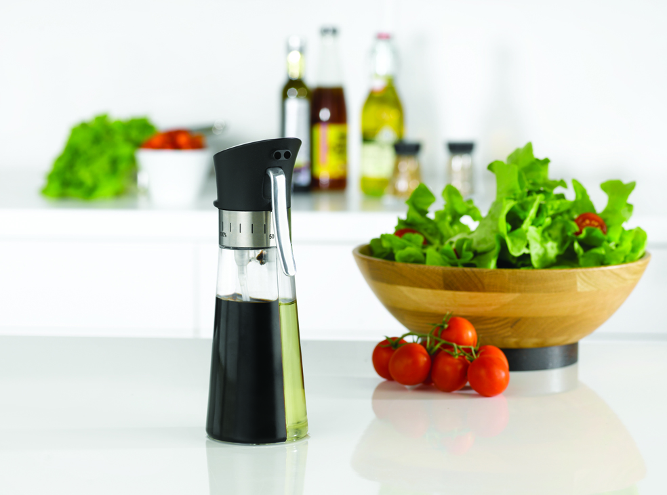**Känner du igen problemet med att salladen dränks i olja eller att du får för mycket vinäger? Det är svårt att dosera rätt med flaskor som har stora öppningar och där innehållet ofta ”kluckas” ut. Men samtidigt är det en smakförhöjare som vi sällan vill avstå.**

Med OBH Nordicas nya Double Dressing är det möjligt att spraya en lagom mängd som sprids bra över salladen. Dessutom ställer du själv in den blandning av olja och vinäger som du tycker är optimal. För fettsnål stekning, ställ in reglaget på 100% olja. För pastasalladen så passar 60% olja och 30% balsam vinäger. Du väljer själv.

* Många tycker att det är svårt att få olja och vinäger jämnt över salladen utan att överdosera. Med Double Dressing så kan du ställa in din ultimata mix samt få en lagom mängd säger Sarah Frelin Ekvall, PR- och kommunikationsansvarig på OBH Nordica.

Det är också bekvämt att kunna välja enbart olja för att få en fettsnål matlagning. Double Dressing kan med fördel användas för att spraya ett tunt lager i stekpannan, bakformen eller över pastan.

* Det är också roligt att kunna ställa fram den på middagsbordet så att alla gäster kan väja efter sin individuella smak säger Sarah Frelin Ekvall.

***Pris: 279 kr***

Olje- och vinägersprayen Double Dressing finns att köpa från och med oktober 2010 hos etablerade återförsäljare runtom i landet, exempelvis Cervera, Expert, Elgiganten, Elkedjan, Elon, Elspar, Hemma, Järnia, NetOnNet, Siba, Onoff, MediaMarkt och övriga elfackhandlare

**För mer information om produkten, utlottning samt bilder kontakta:**

Sarah Frelin Ekvall, PR- och kommunikationsansvarig, tel: 08-445 79 00 eller marknad@obhnordica.se

***Om OBH Nordica***

*OBH Nordica är ett nordiskt företag med svenska rötter. År 2002 slogs svenska Nordica, som grundades 1959, ihop med danska OBH och blev OBH Nordica. I dag finns nationella bolag i Sverige, Danmark, Norge och Finland. OBH Nordica tar fram hushållsapparater och produkter för hår- och personvård med tilltalande design och bra funktioner. Produktutveckling sker ofta i samarbete med ledande nordiska designers. Att finna eller själva utveckla innovativa produkter med smarta lösningar har blivit ett kännetecken för OBH Nordica. Företaget är marknadsledande i Norden och omsätter 900 miljoner kronor, varav 420 miljoner kronor i Sverige. Antalet anställda uppgår till 150 personer. Se vidare www.obhnordica.se*